**COMUNICADO DE PRENSA**

**Pro Consumidor y Crime Stoppers firman memorándum de entendimiento para prevenir comercio ilícito**

**SANTO DOMINGO**. - El Instituto Nacional de Protección de los Derechos del Consumidor (Pro Consumidor) y la fundación internacional Crime Stoppers firmaron un memorándum de entendimiento con el objetivo de realizar actividades interrelacionadas y coordinadas con miras a prevenir y combatir el comercio ilícito y sus delitos conexos dentro de los marcos normativos vigentes del país.

El memorándum rubricado por el director ejecutivo de Pro Consumidor, Eddy Alcántara, y el director regional de Crime Stoppers, Alejo Campos, contempla la implementación de un canal de denuncias anónimas en República Dominicana para recibir información sobre posibles hechos delictivos vinculados al comercio ilícito, la defraudación fiscal y sus delitos conexos.

Asimismo, indica que estas denuncias se harán por el sitio web [www.tupista.org](http://www.tupista.org) y posteriormente a través de un centro de llamadas y otras tecnologías a determinar que permitan la captación de reportes anónimos.

Además, se contempla celebrar reuniones, entrenamientos, talleres, seminarios, y otros formatos de capacitaciones con personal de Pro Consumidor, así como actividades que Crime Stoppers realice en República Dominicana como en otros países.

También el diseño e implementación de campañas de sensibilización social y formación ciudadana relacionadas al objeto del memorándum de entendimiento.

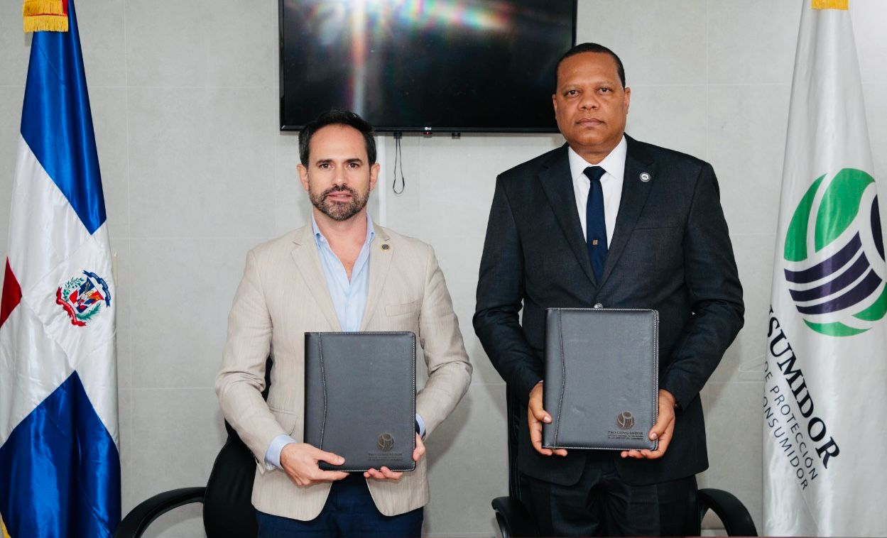

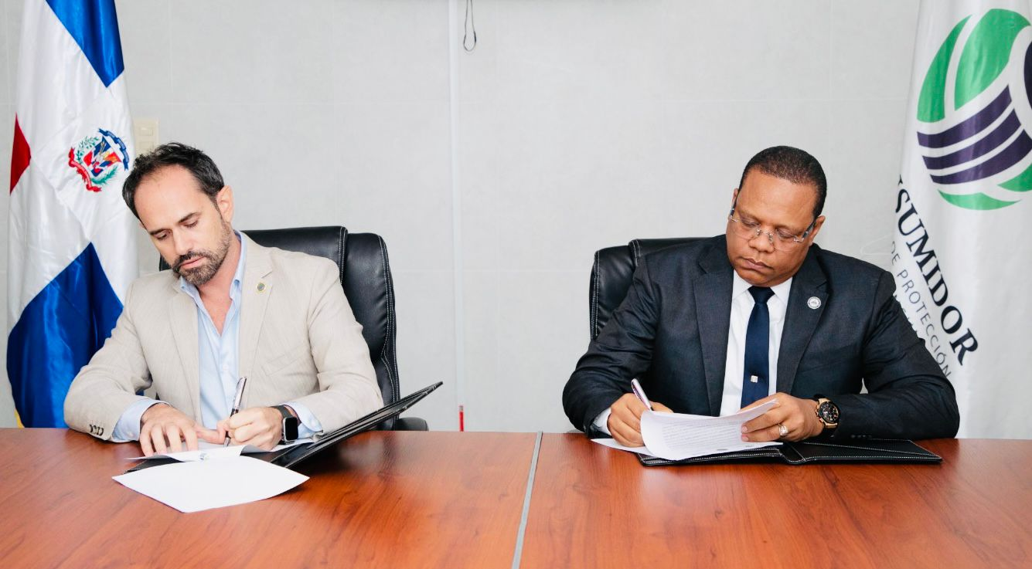**Dirección de Comunicaciones**